У нашей мамы руки золотые
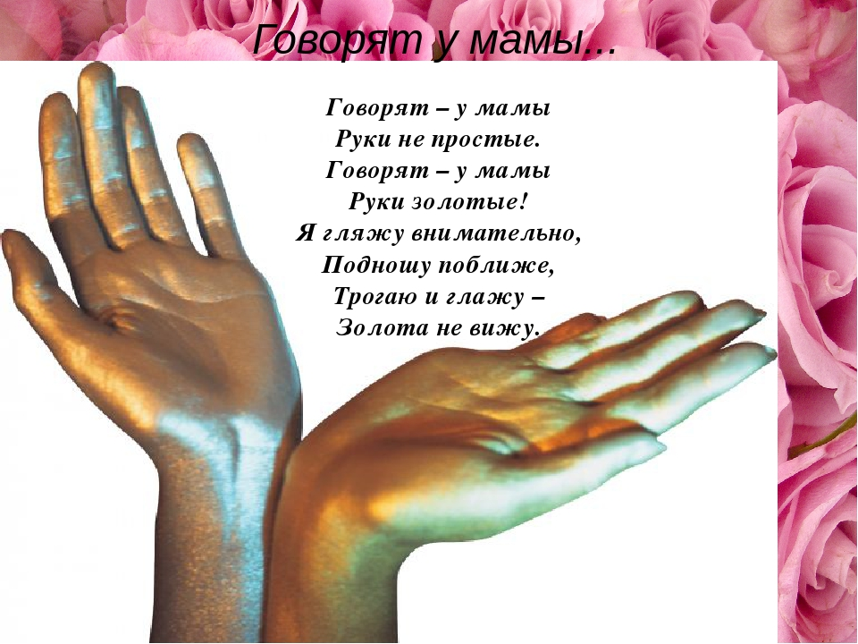
Вот такие простые руки у нашей мамочки. Не только руки, но ещё умная голова и богатая фантазия. Самое главное у нашей мамы очень много терпения в своей увлечённой работе. Нашу маму зовут Марина. Она многое умеет делать, но самое главное она очень вкусно стряпает сладкие, ароматные пряники.
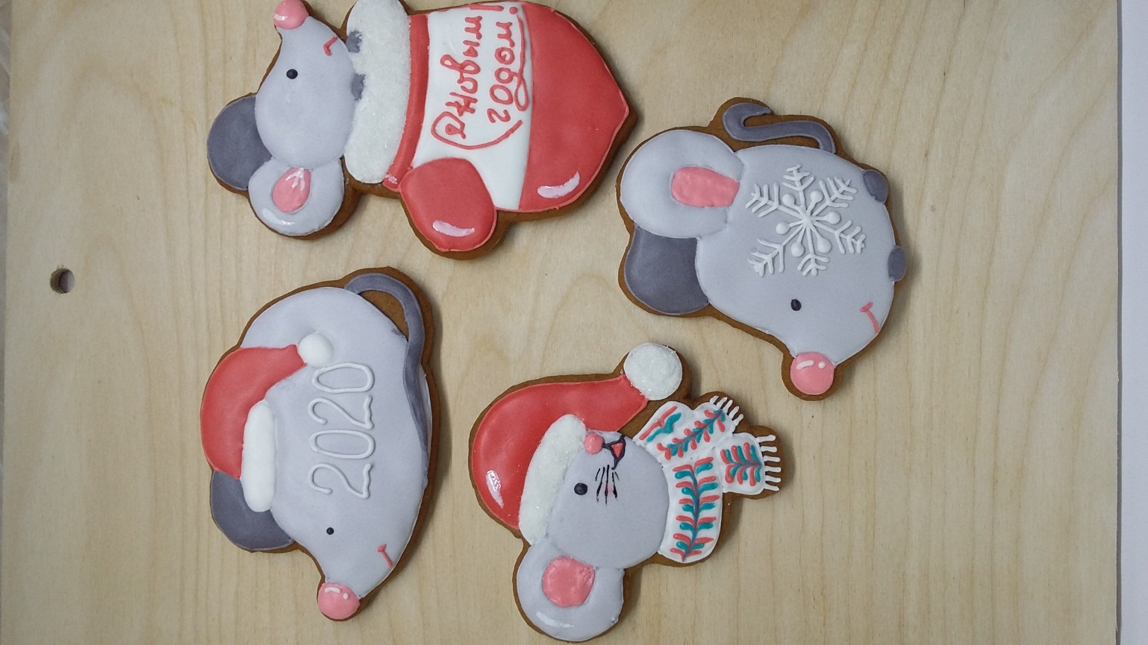
Эти пряники не простые, а волшебные, с ними можно поиграть, на них любуются все члены нашей семьи, и не только нашей семьи, но и наши знакомые.
Приближается самый любимый для нас праздник – Новый год.
Новый год с детства воспринимается нами как чудесный праздник, приносящий в нашу жизнь волшебство. Каждый хочет встретить его в окружении близких людей, с веселым и радостным настроением. Чтобы это сбылось, необходимо создать праздничную атмосферу – украсить дом, выбрать подходящий наряд, заранее купить подарки. Меню новогоднего стола тоже продумывается задолго до наступления праздника. Все эти приготовления сами по себе приносят радость и позволяют настроиться на встречу долгожданного Нового 2020 года.
Мама печёт пряники на тему нового года- года белой мышки. Поэтому у неё пряники с разными мышатами и другими зверюшками. Ведь зимой очень холодно, поэтому нам нужны варежки, шапки.
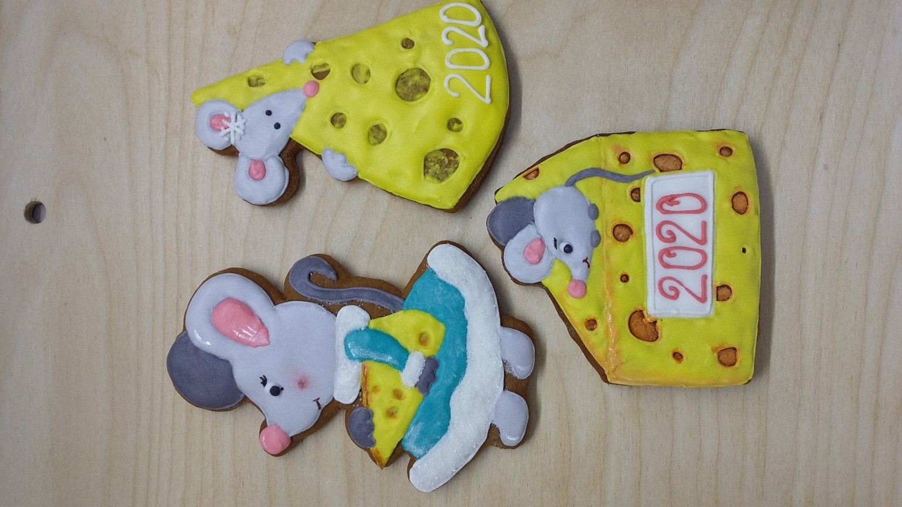
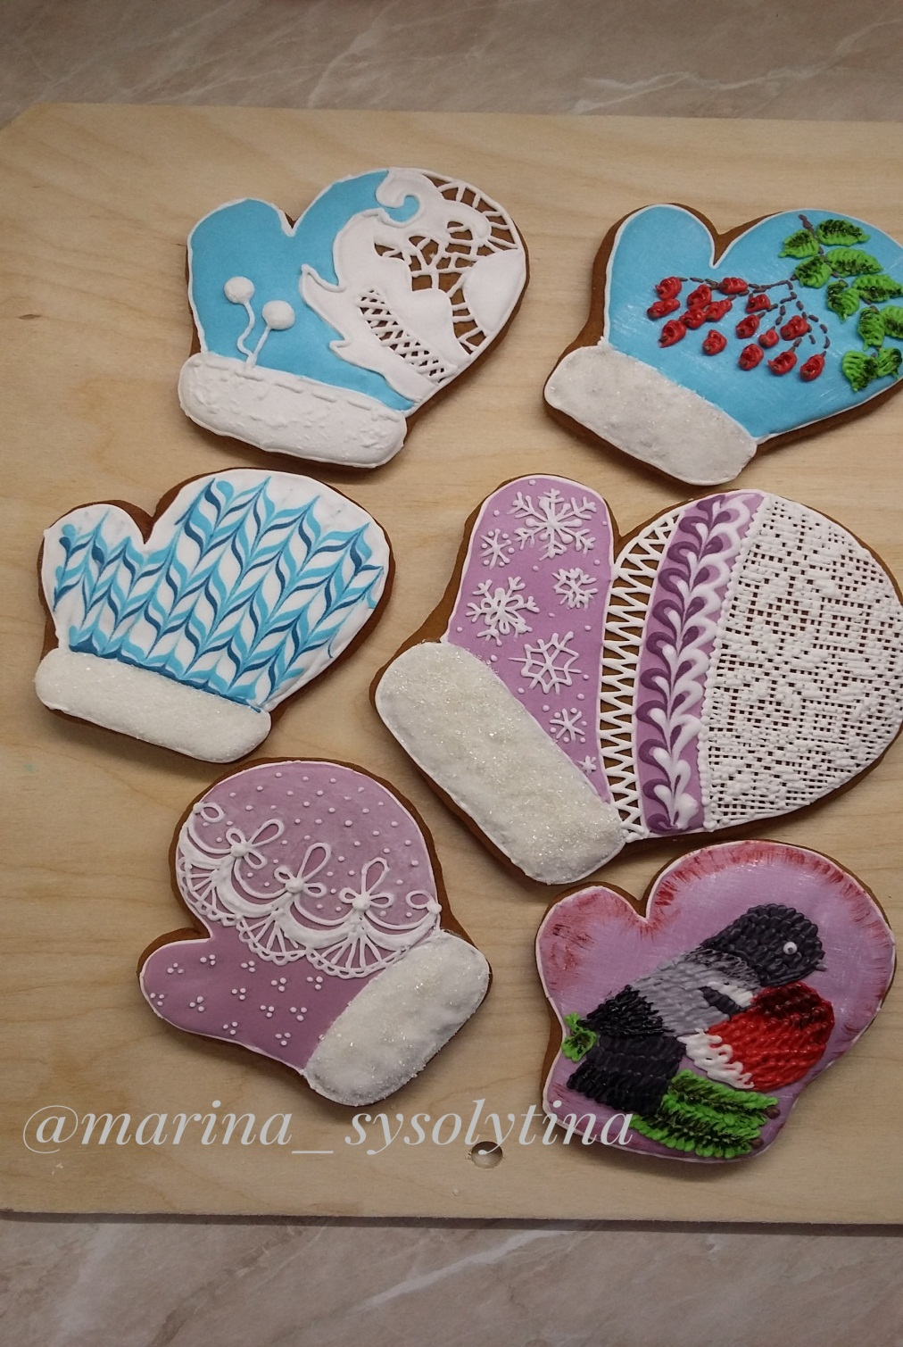
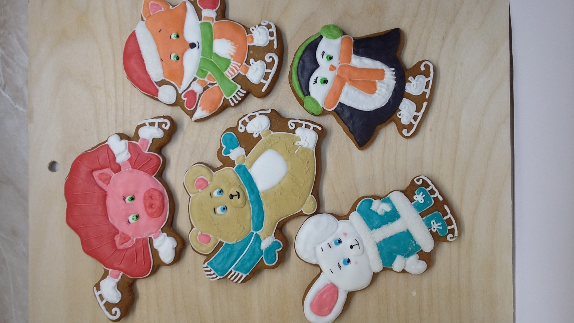
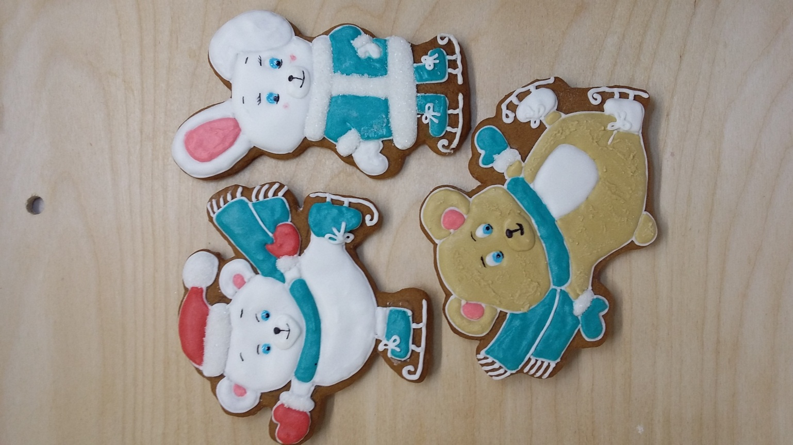
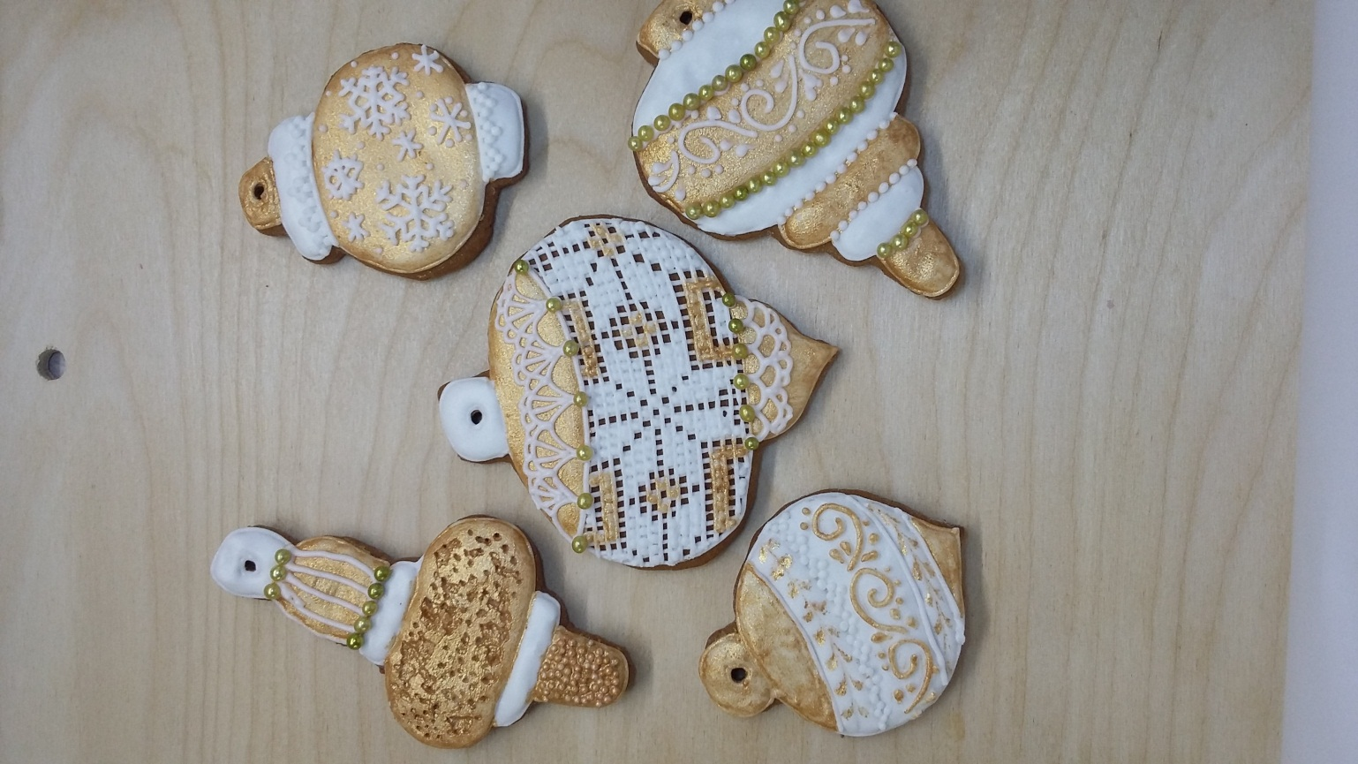
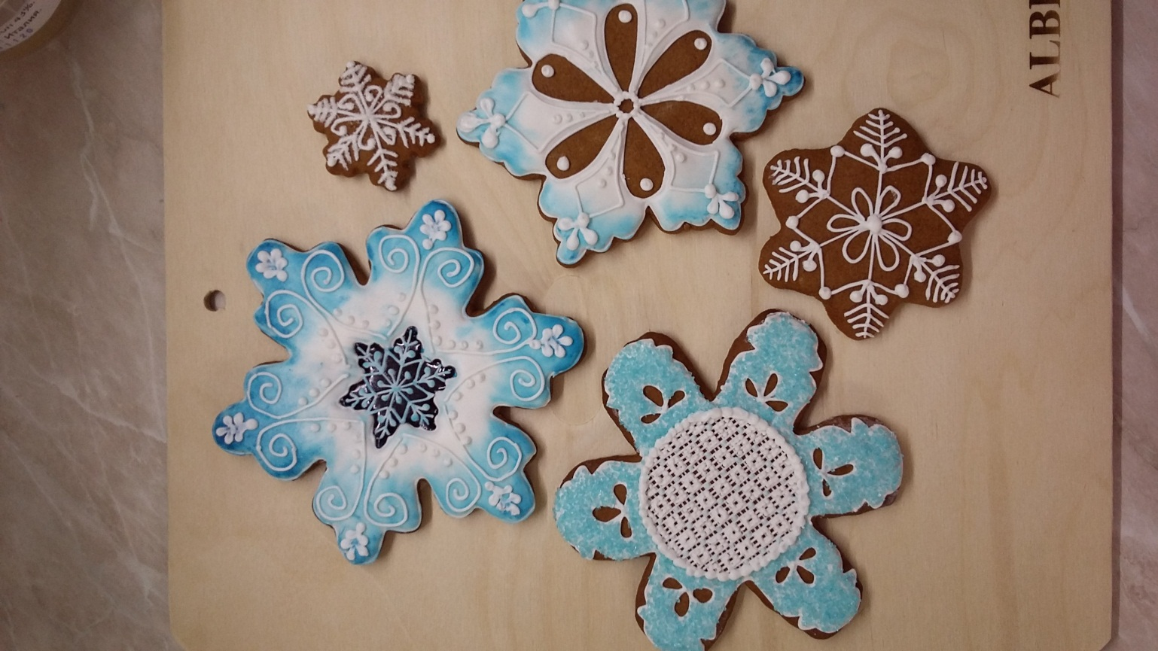
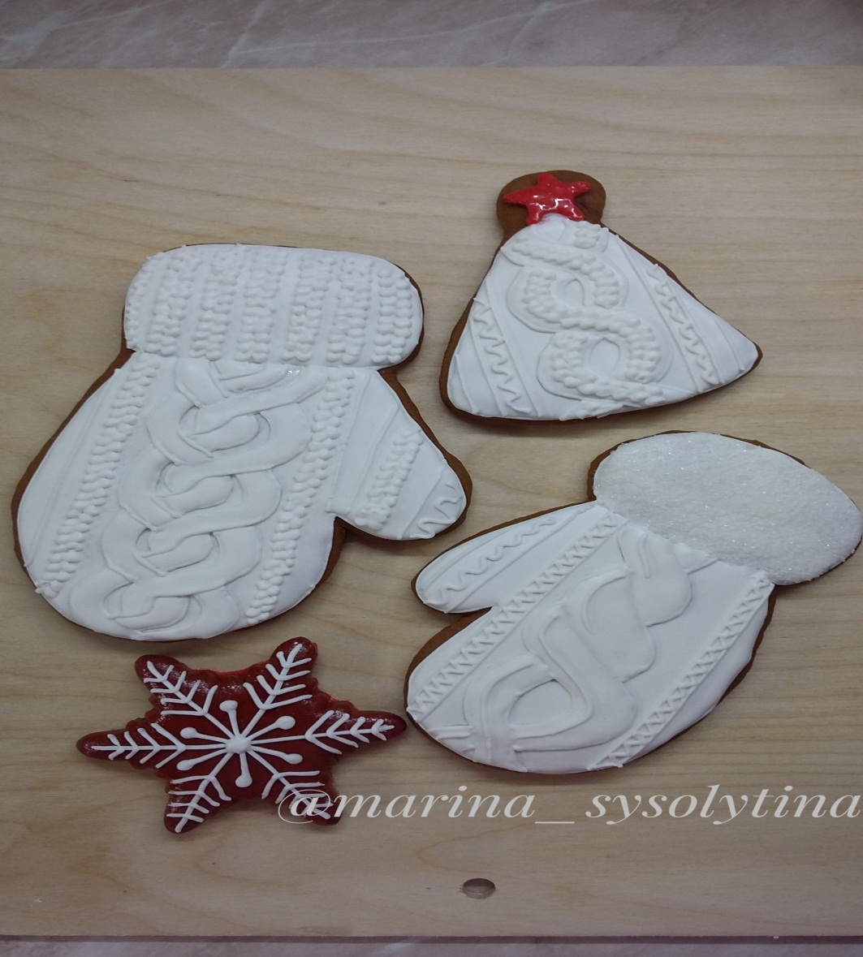

Ёлка – главное украшение новогоднего интерьера, поэтому она должна привлекать к себе внимание, притягивать взгляд. Неважно, какую елку вы наряжаете. Она может быть как искусственной, так и живой.
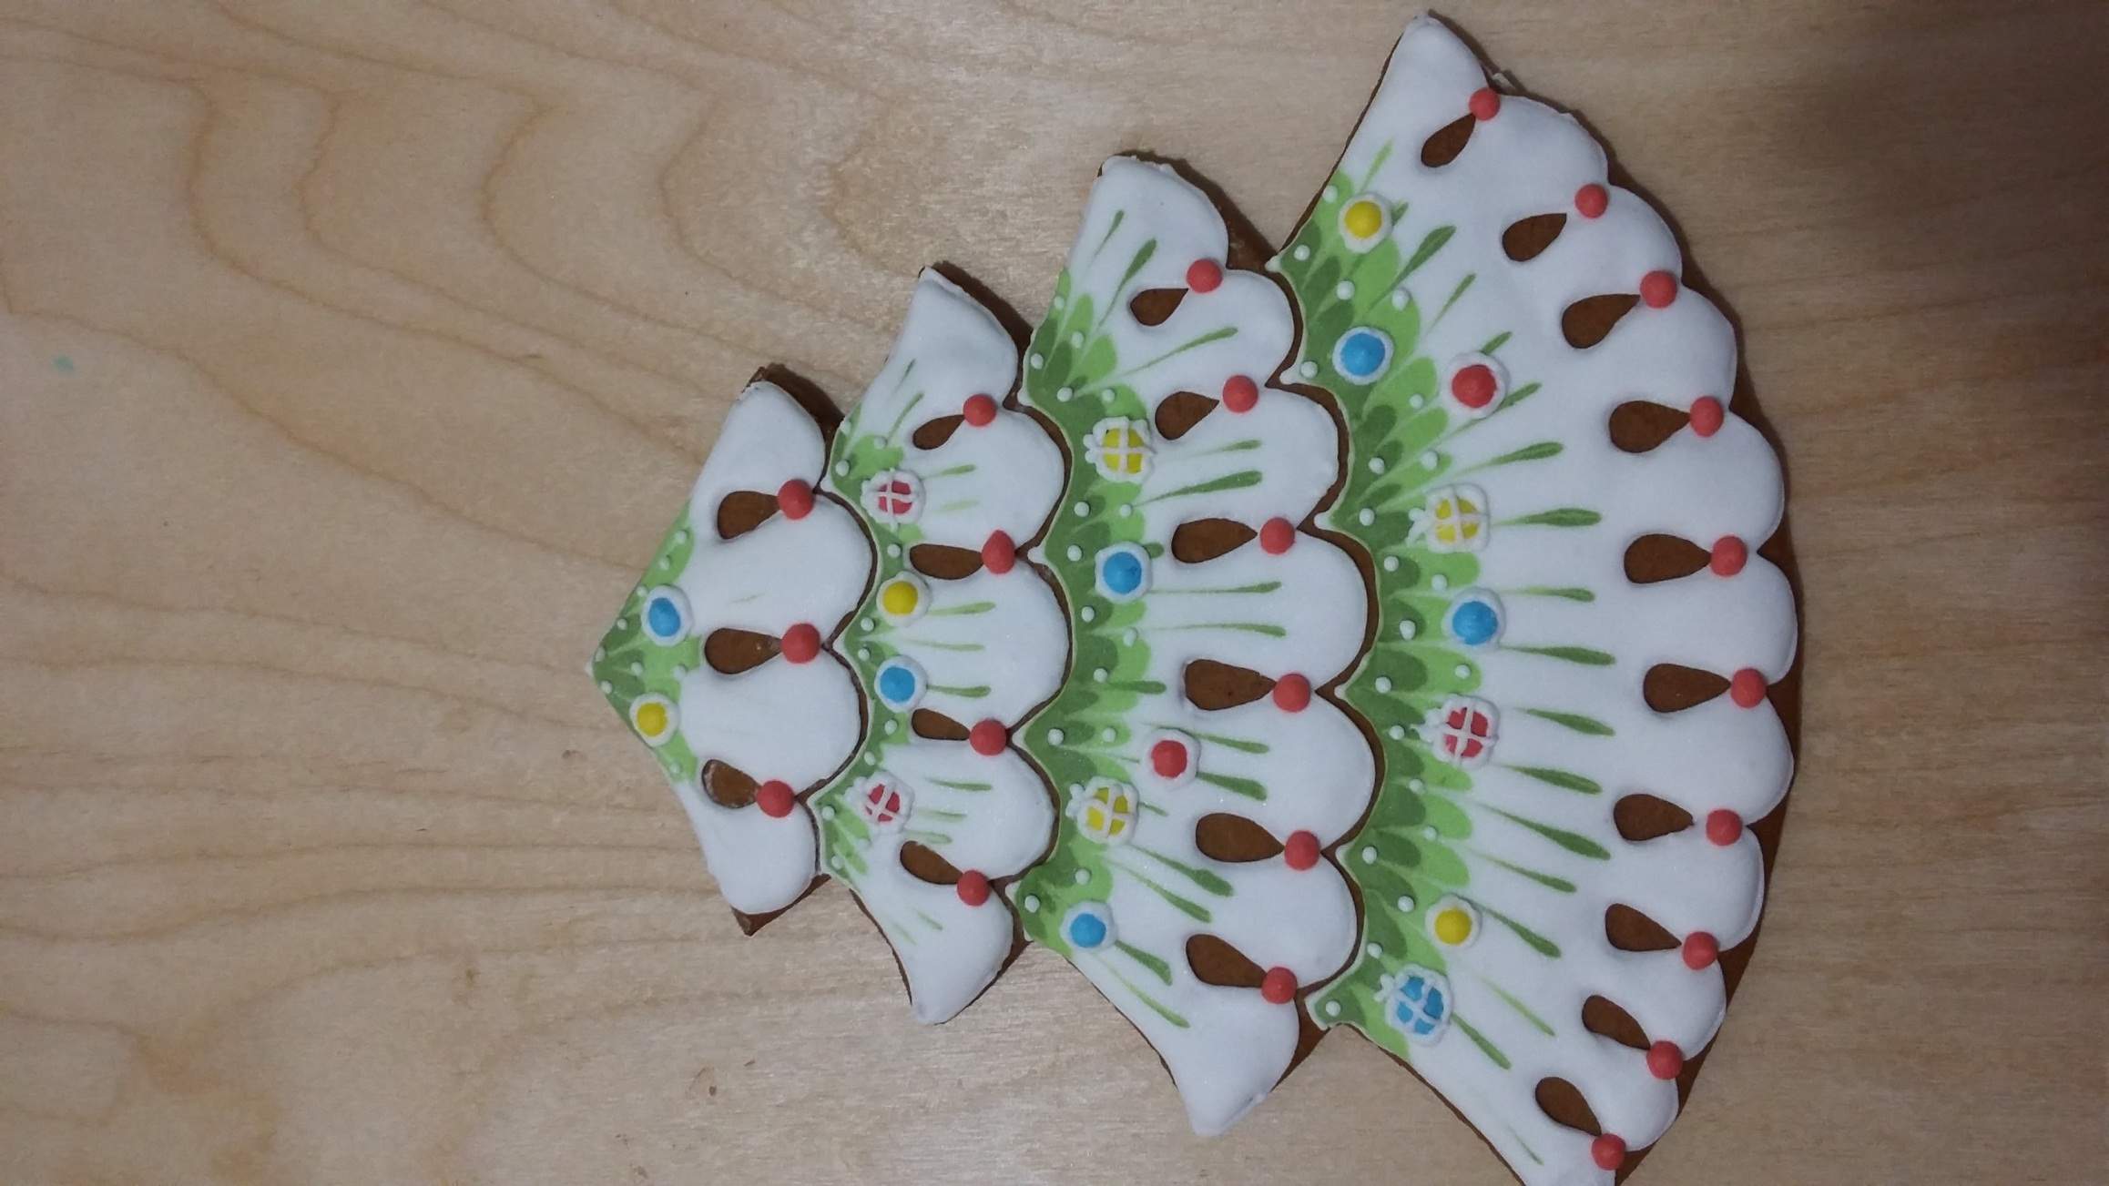
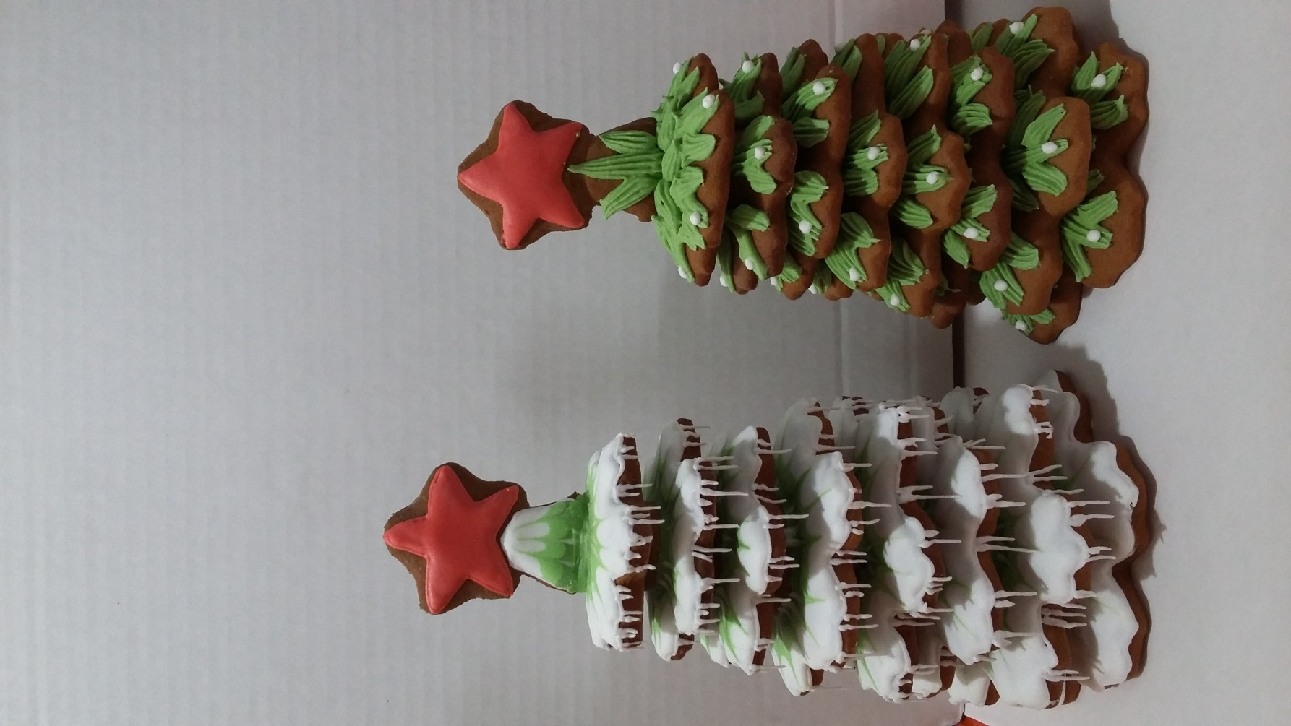
На неё можно повесить и мамины пряники, а после праздника их можно все скушать. На неё можно повесить и сладкие снежинки, и наших миниатюрных мышат, играющих роль талисмана для достижения семейного благополучия в грядущем году.

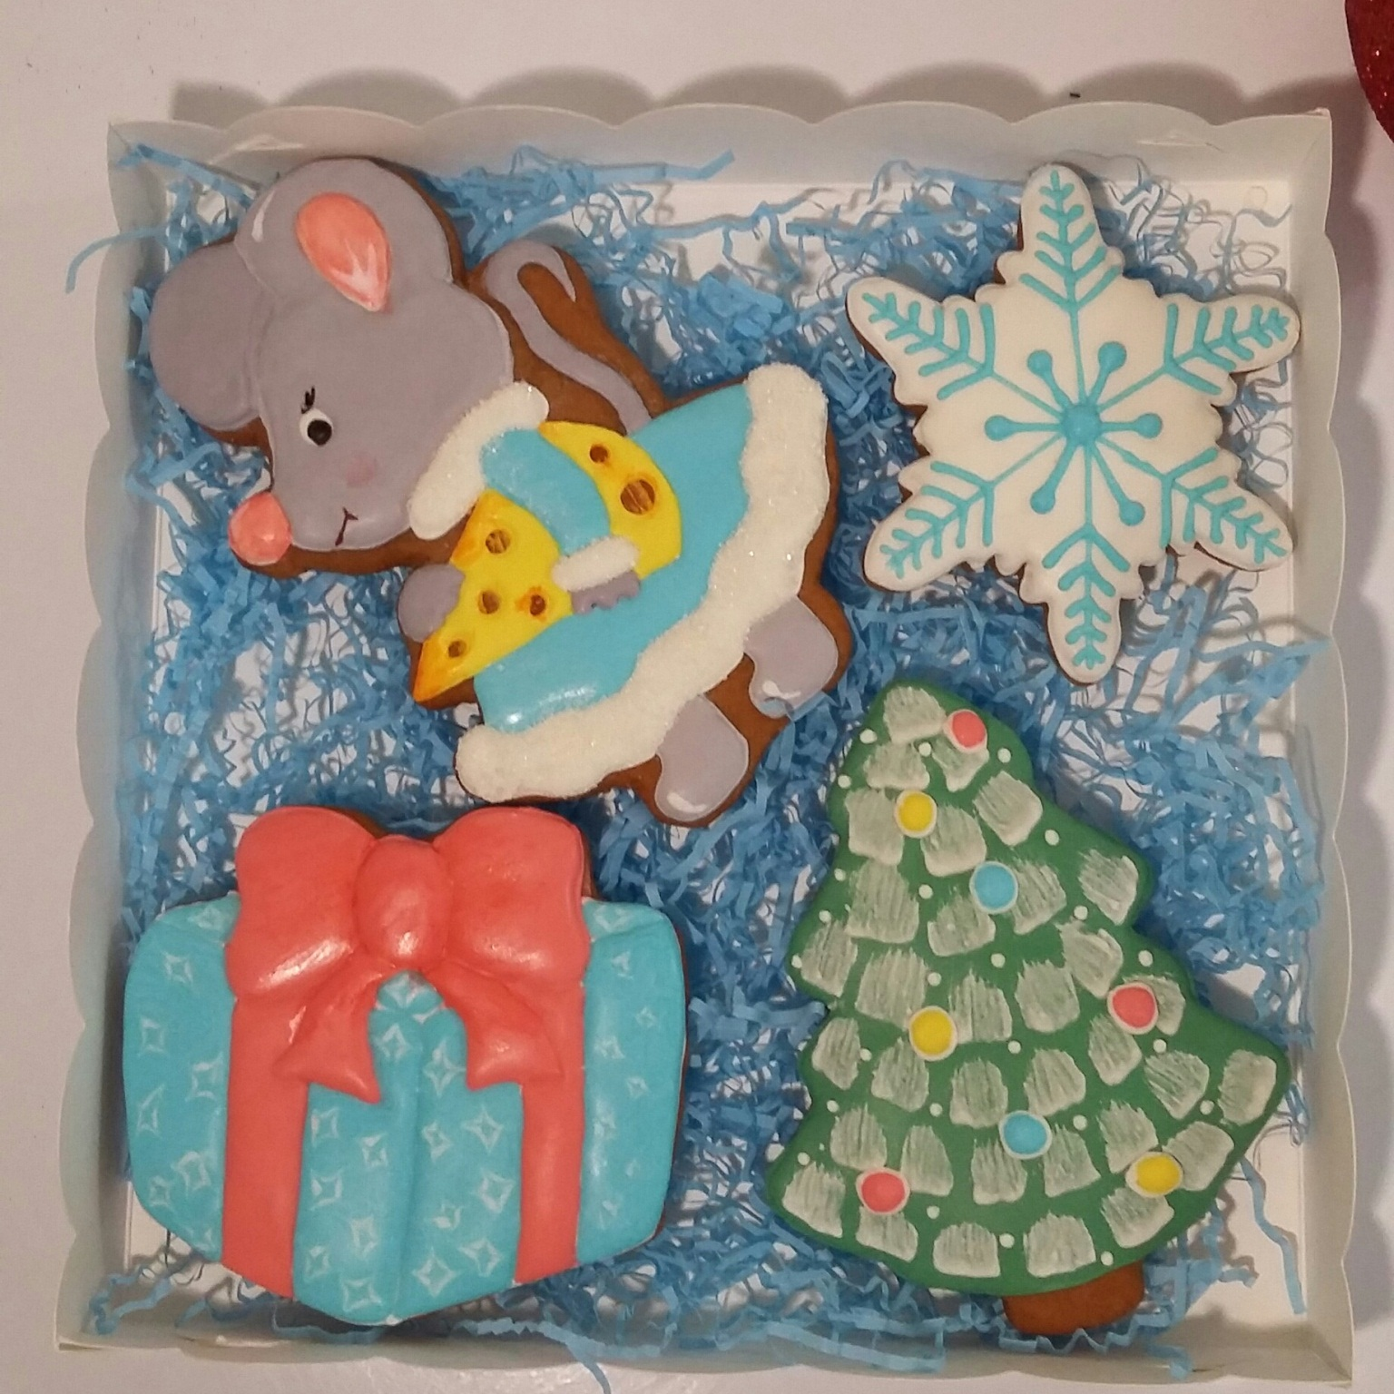

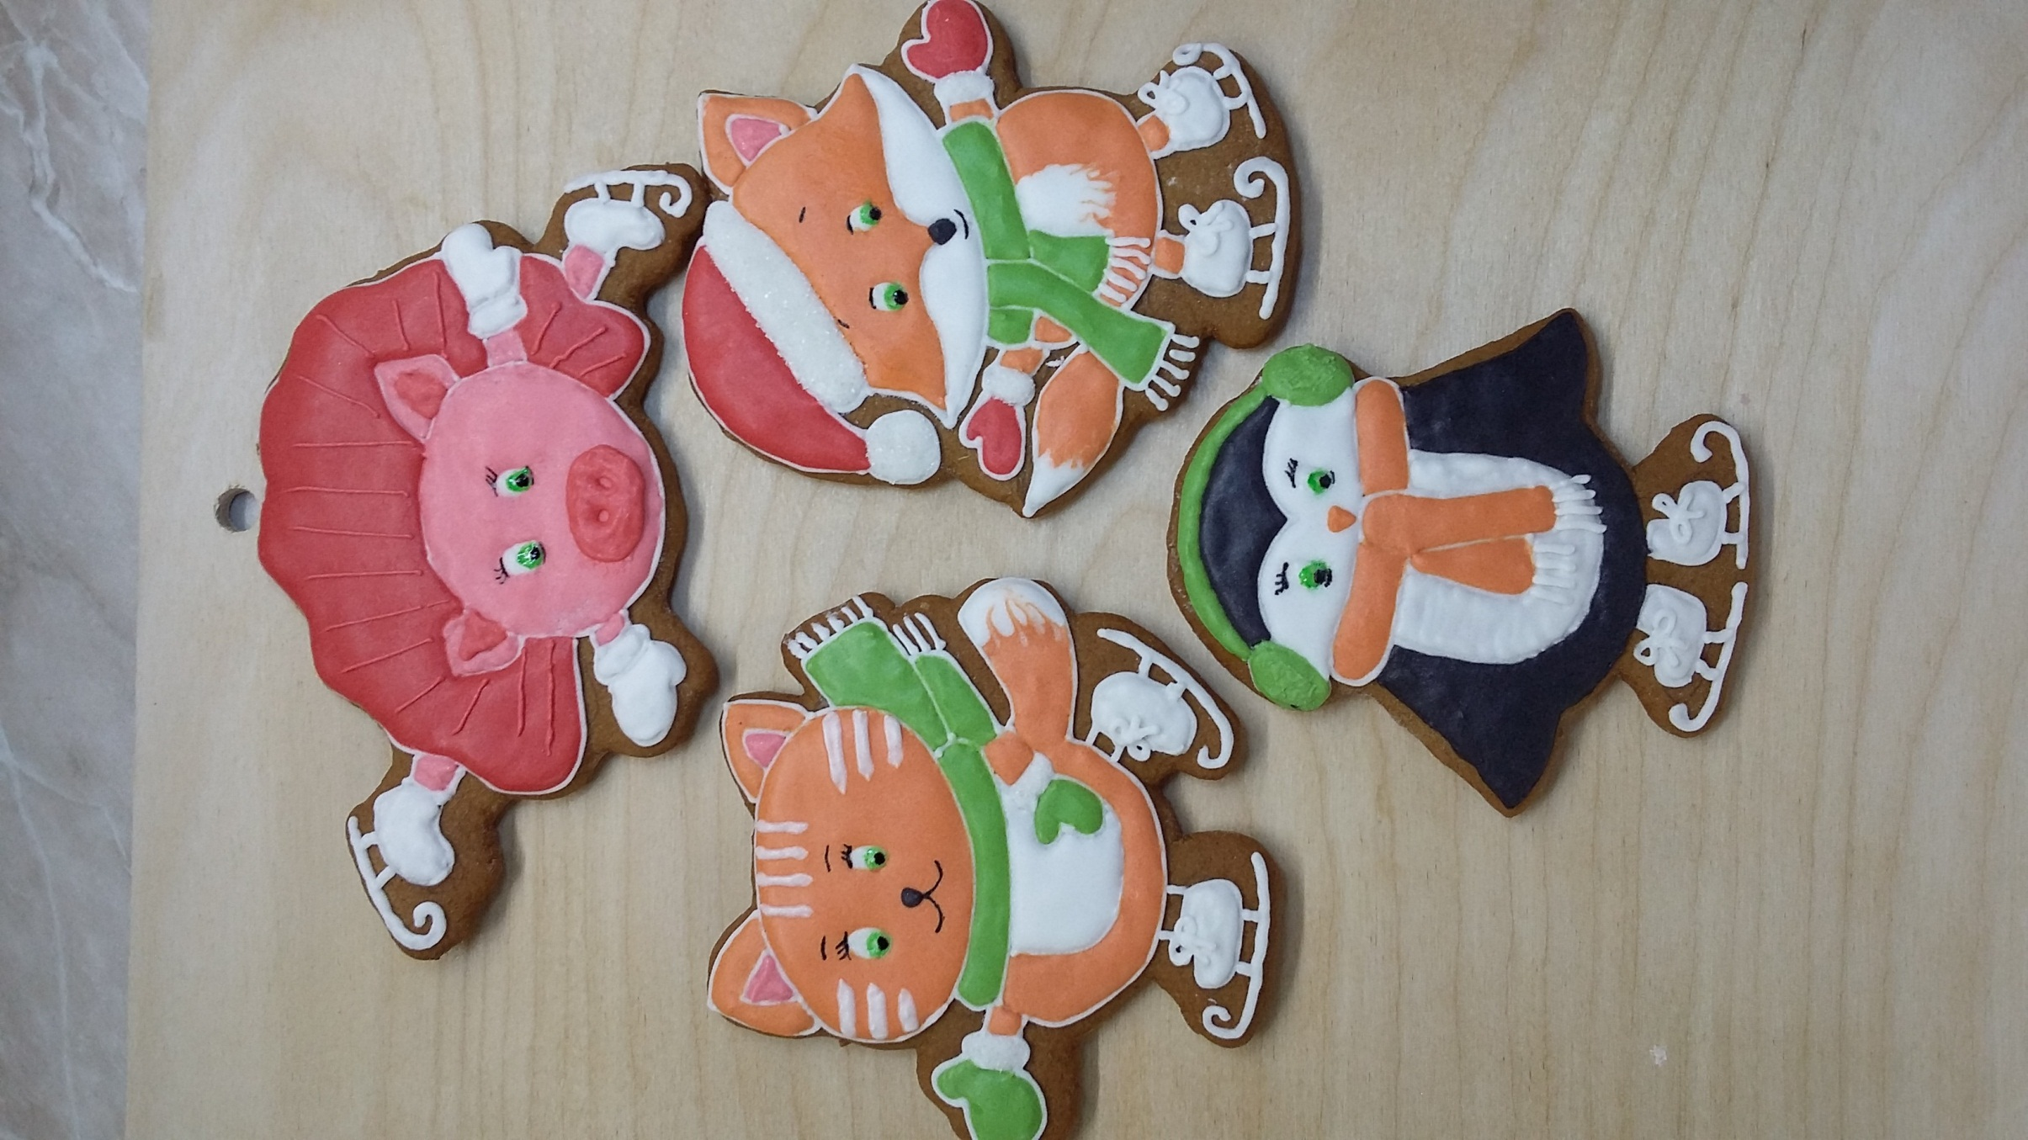
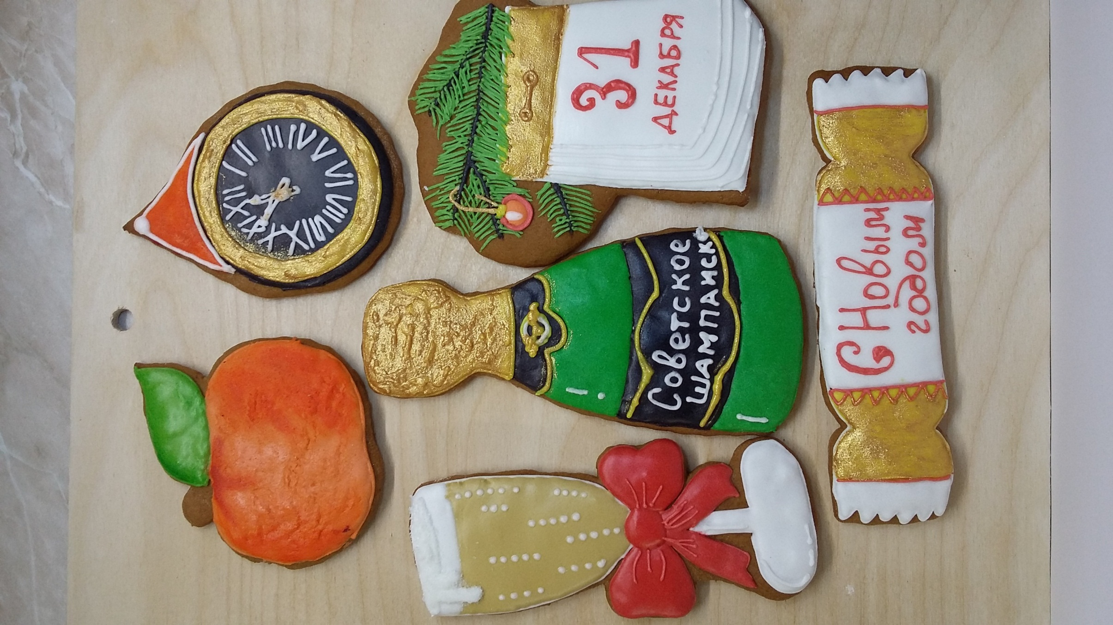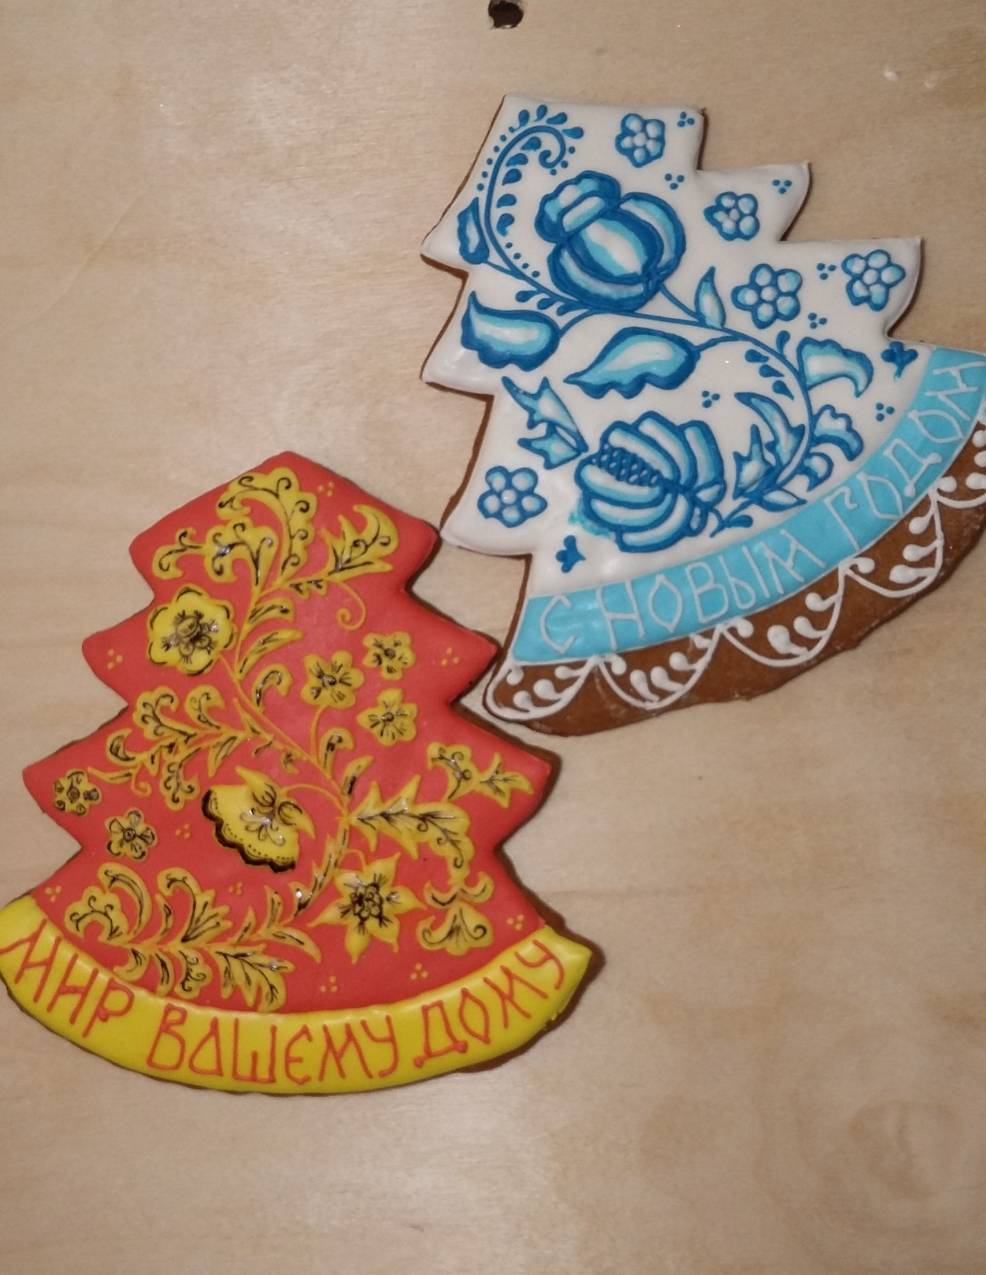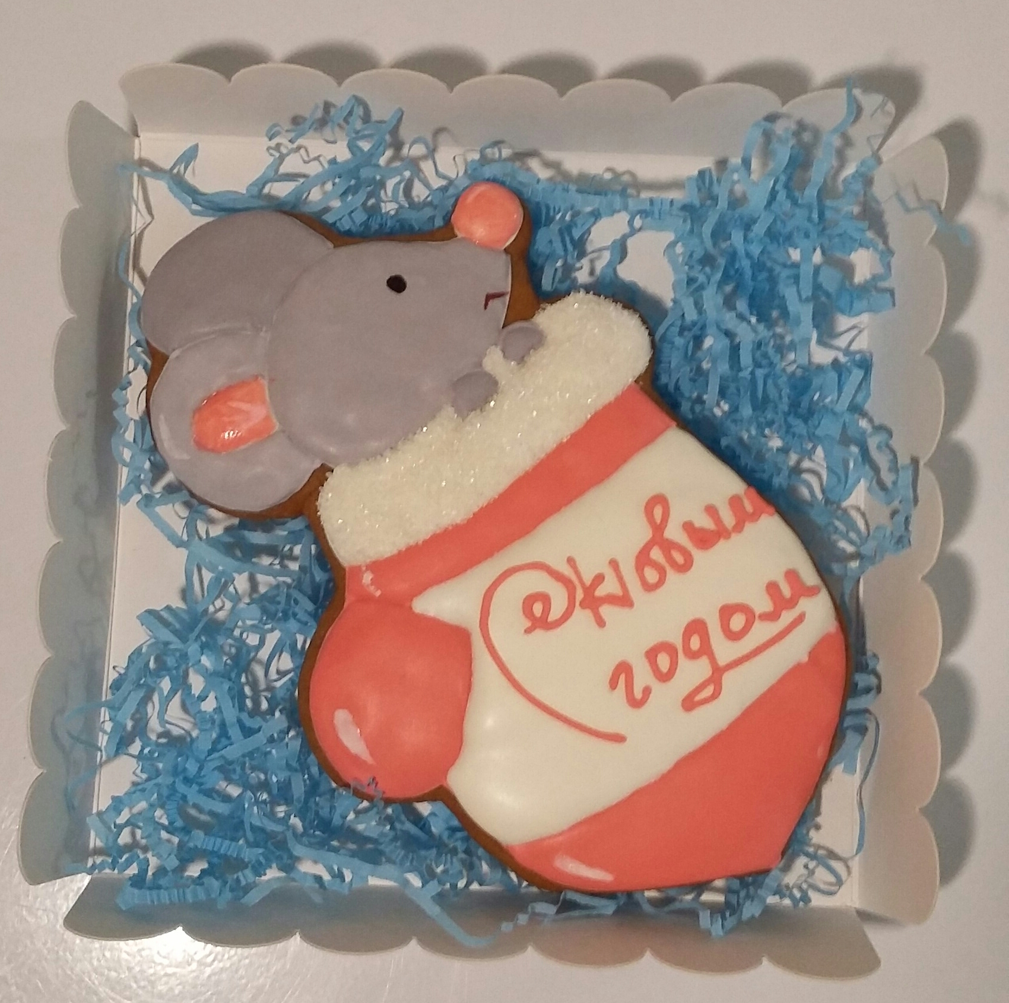

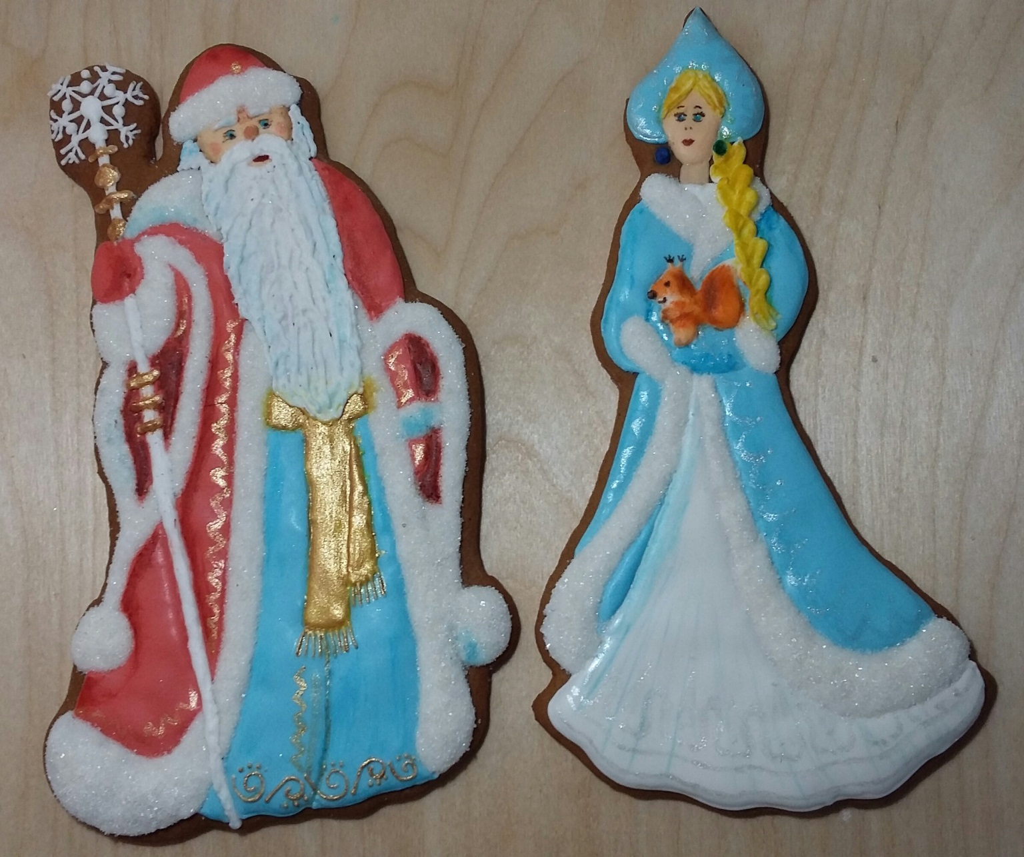

А Дед Мороз и Снегурочка - без них не обойтись никак. Они живут в самом замечательном домике, который вы видите на фотографии. Однажды мы с сестрёнками забрались в этот домик, и, представляете, весь его съели. Ведь он такой оказался вкусным.
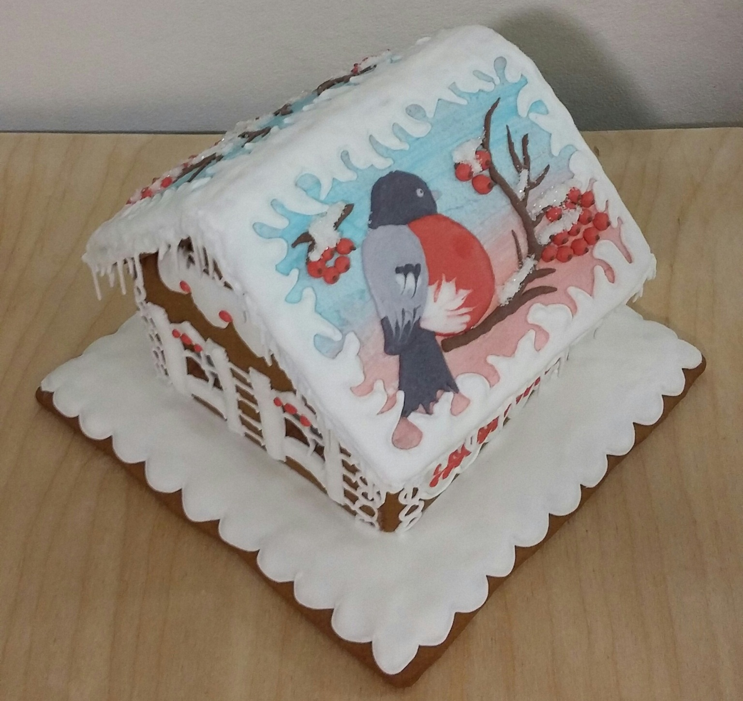
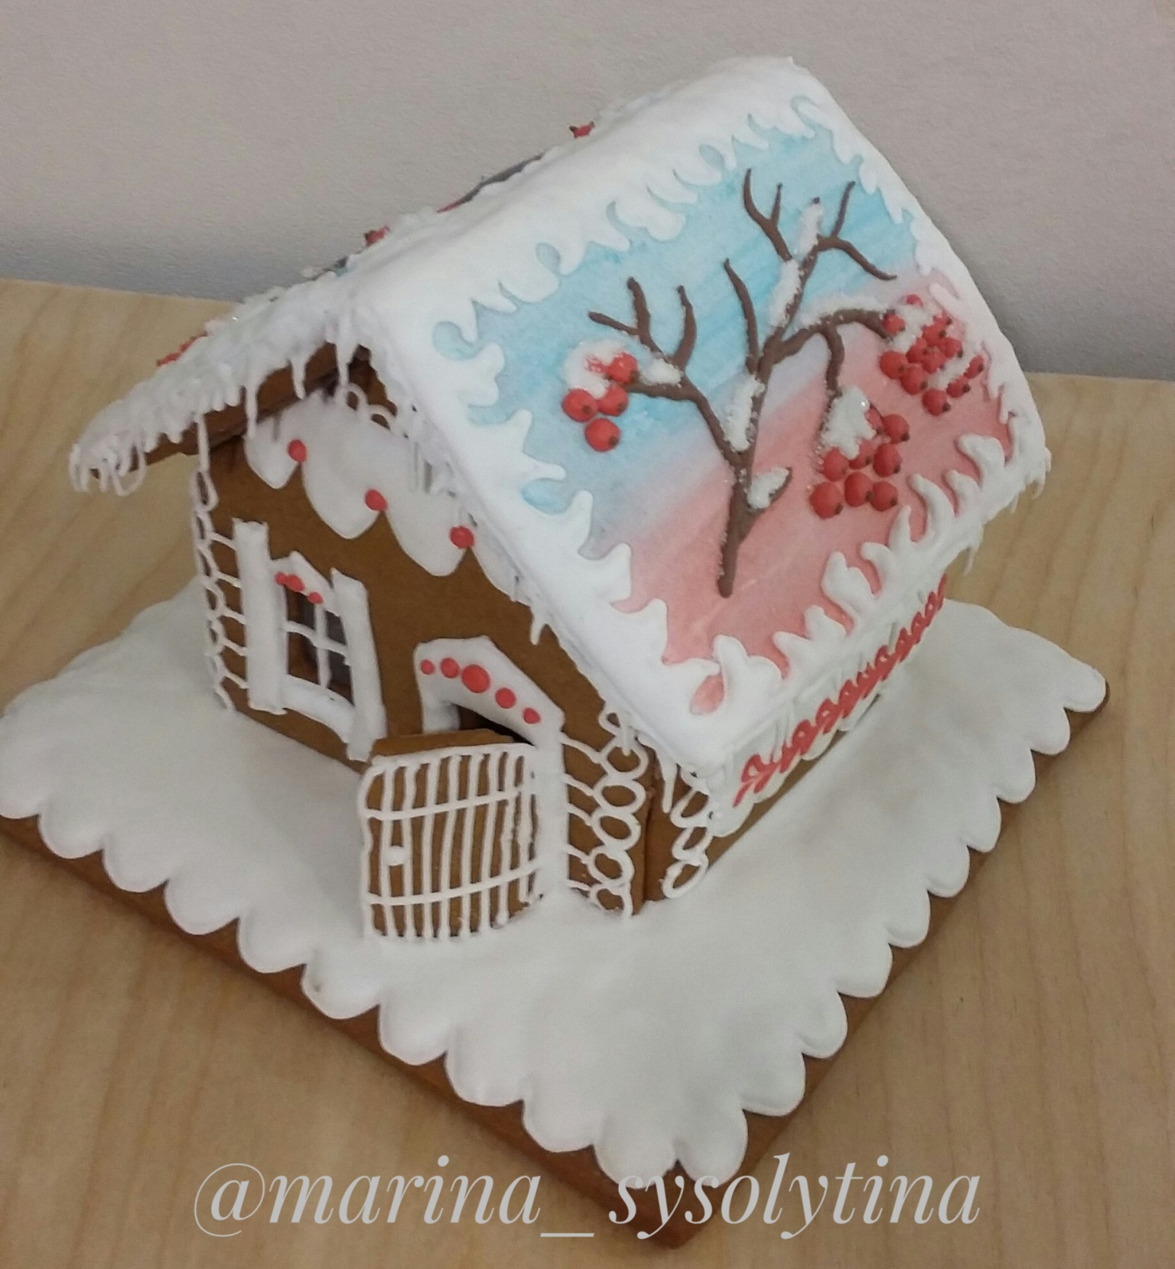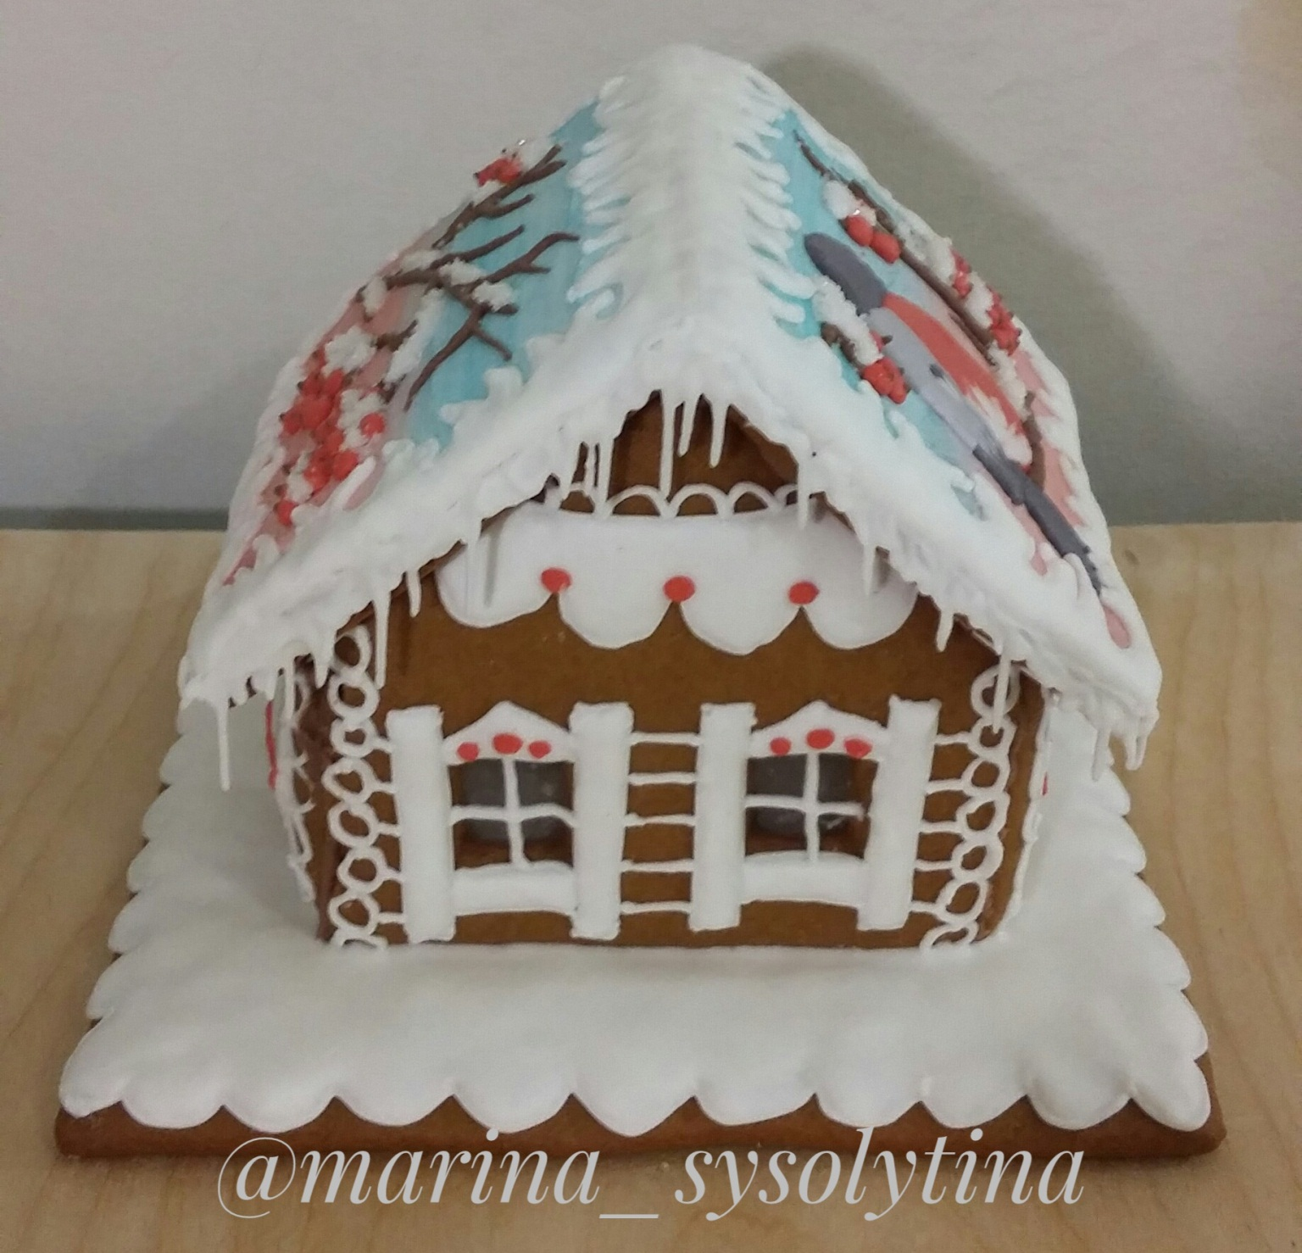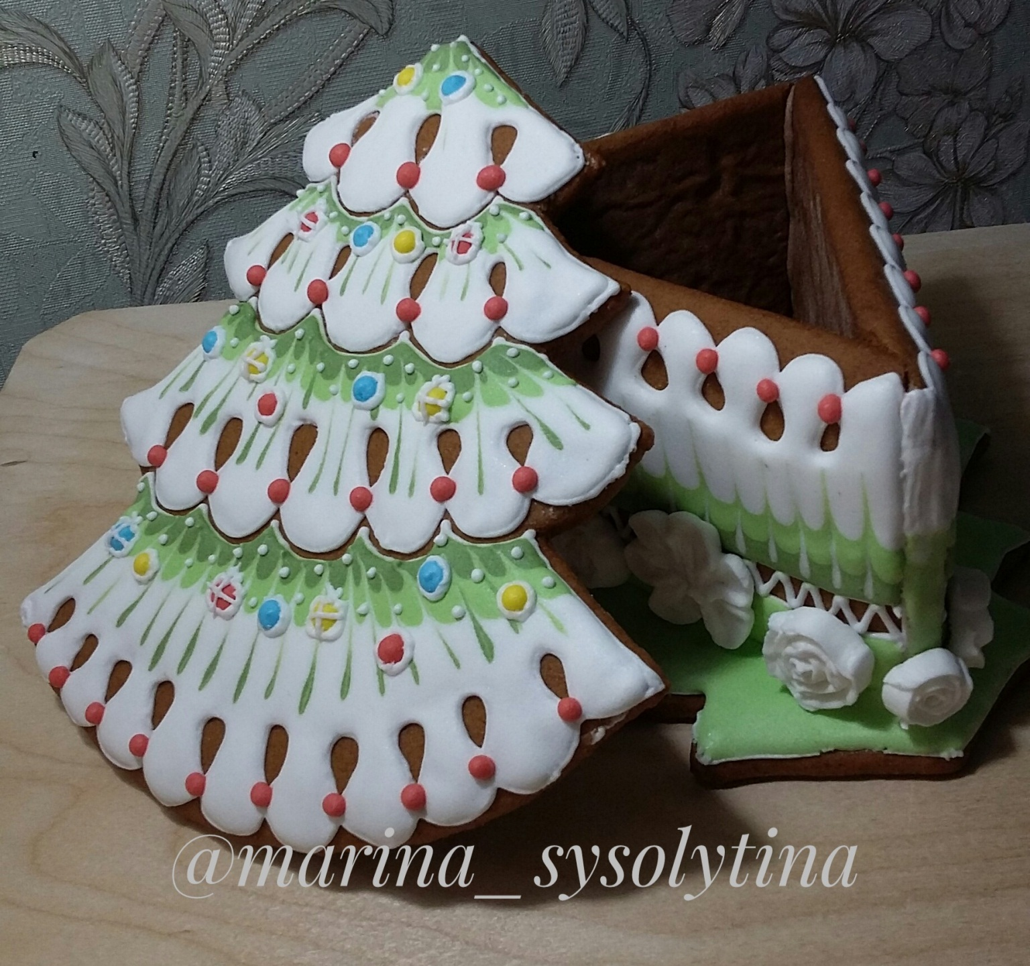

А какая замечательная шкатулка получилась у нас с мамой, мы с сестрой помогали маме её украшать, а потом мы повезли её на районную выставку «Новогодний серпантин»
Теперь будем ждать победы.
Говорят, у мамы руки не простые,
Говоря, у мамы руки золотые.
Ах, сколько руки эти чудесного творят!
Готовят, вяжут, гладят, всё что-то мастерят!

